中医药文献语义关系图发现

陶金火¹ 陈华钧² 胡雪琴³

（浙江大学计算机学院 浙江 310027）¹
（浙江大学计算机学院 浙江 310027）²
（中国中医药科学院 北京 100700）³

摘 要 本文提出一种基于中医药语义本体知识库对中医药文献的进行语义关系图发现的方法。核心方法分为三个部分：第一步采用中医药语义本体概念名称为字典进行关键词提取；第二步采用关联算法的一种变异算法查找高频关键词组；第三步利用中医药语义本体知识库对关键词组进行语义关系识别，对未能识别的关键词进行语义关系预测。最后每组关键词生成一个对应的语义关系图。本文实验部分将利用中医药语义本体知识库对中医药文献进行语义关系图的发现，验证本文提出的算法。
关键词 中医药语义本体，语义关系图
中图法分类号 TP39 文献标识码 A

Semantic Graph Discovery of TCM Documents
TAO Jin-huo¹ CHEN Hua-jun² HU Xue-qin³
(Department of Computer Science, Zhejiang University, Zhejiang 310027,China)¹
(Department of Computer Science, Zhejiang University，Zhejiang 310027, China)²
(Institute of Information on Traditional Chinese Medicine, China Academy of Chinese Medical Sciences, Beijing, 100700, China)³

Abstract This paper proposes an ontology based TCM semantic graph discovery of TCM Document. The core method includes three procedures: Firstly, extract keywords from the TCM documents, using the TCM ontology concept name as dictionary. Secondly calculate the frequency of the keywords. Thirdly, identify the semantic relation between the keywords with the TCM ontology knowledge base. Furthermore, predict the semantic relation that can’t be identified. Therefore, every group of keywords could generate a semantic graph that express the possible semantic of the original sentence. In the experiment section, the TCM ontology knowledge base was used to identify the semantic graph from TCM Documents, and verify the feasibility of the method of this paper.
Keywords TCM Ontology，Semantic Graph

引 言
历史悠久的中医药领域拥有大量的包含宝贵知识的文献，对中医药文献的自动化的分析处理一直是学界的研究热点。不过受限于中医药文献一些特点，比如中医药学的概念表达、术语使用甚至语句内容都具有特殊领域性，计算机对这些文献的分析处理一直不太理想。语义web技术作为下一代互联网技术，将人类的所有知识进行无缝链接集成，为中医药文献的分析处理提供了新的解决方案。语义web中的语义图是一种能够清楚表达本体之间的复杂关系的模型,语义图的节点是本体,节点之间的边采用RDF的三元组来表述。语义图为中医药知识提供了一种良好的表述模型，能够清晰的表达中医药概念之间的各种关系。因此，本文提出一种利用中医药语义本体知识库，从大量中医药文献中，进行语义关系图发现的方法。在实验部分本文用中医药本体知识库对中医药文献进行语义关系图发现，以验证算法。

相关工作
1998年，T．Berners-Lee 与 J．Hendler等首次提出了语义Web的概念[1][2]。语义web的主要目标是在web中增加机器可以理解的语义，提升机器对web内容的理解，从而更好的支持搜索内容，知识发现，内容推荐等服务。语义web通过语义关系图，来表示现实世界的所有事物之间的语义关系，从而构成一个巨大的知识和资源网络，对应用领域提供相关的服务。语义web的核心概念是语义本体（semantic ontology），本体可以涵盖任何概念模型。将语义web技术应用到中医药知识建模是一项非常有意义的工作。
作为语义web的基础，语义图（semantic graph）以语义本体为节点，以RDF三元组<主语,谓词,宾语>的形式描述节点之间语义关系，也即图的边。语义图可以表达任意复杂的语义结构，各个元素及各元素之间的语义关系。语义图是一种先进的知识表达模型，具有直观性，全面性，可推理性等特点。另外，语义图通常用RDF或者OWL来表述，计算机能够很好的识别，便于自动化分析处理。将语义图。将语义图应用于中医药领域，进行知识的表达和建模是一项很有前景的工作，可以让中医药知识达到规范化，有利于人们对中医药知识的获取，存储和分享，同时增强自动化处理的能力。本文将重心放在从中医药文献中进行语义关系图的发现，因为语义关系图能够很好的描述句子所表达的主要内容。比如：主语谓语宾语，主语和宾语用语义图的节点来表示，而谓语则用顶点之间的有向边来表示。文献由句子组成，整篇文章的内容可以用语义图来表达(不一定可以连通，可能形成的是多个子图)。如果将各个节点归并到其所属的直接父节点或者更上层的节点，那么我们可以得到精简的概括性的图，这个图概括性的描述了文献的内容，可以用于对文献的分类；另外对语义图进行节点频度分析，知识推理等，可以得到文献的主题词。总之，将文献转化为语义关系图，对文献的分析处理，包括文献主题词标引，文献分类，文献知识发现等方面都有着重要的意义。
Hristovski等提出了一种语义关系发现方法，采用语义预测来增强基于语法的发现（literature-based discovery ） [3]. 他们的方法是基于同时出现的语义关系，其主要目标是优化语义关系提取结果，而不是发现。
Leskovec, J.等提出一种对文档建立语义关系图的方法[8]。他们的方法对文档进行深度的语法分析，对每个句子生成一个主语谓语宾语的三元组，在此基础上，生成文档的语义关系图。本文提出的方法与其不同点在于采用了领域字典，对关键词进行提取，对于语法方面不作分析。这样做的好处是可以处理语法较为复杂的中医药古文献。
Xiaogang Zhang提出了中医药文献进行二元语义关系的挖掘一种方法[9]。其方法利用TCM本体信息，对中医药文献进行语义关系发现。不过其生成的语义关系限于二元关系。本文提出的方法，将对中医药文献进行语义关系图的挖掘，得到更全面的语义关系。
关联规则算法（Association Rules Mining）是数据挖掘中的一种重要的分析方法[4]。关联规则挖掘是为了在数据库中发现关联关系，它是数据挖掘最先研究的问题之一。本文中，我们结合中医药文献分析的具体情况，在使用关联规则算法的时候作了一定的改变。比如：数据源不是数据库，而是文档向量模型；项集中的元素要求连续等。
向量空间模型最早由G.Salton 和 A.Wong 提出，用于信息的索引和获取[7]。现在其广泛的应用于文档的分析处理，包括文档信息，文档特征项，特征项权重等的表示。

核心方法
接下来将介绍中医文献语义关系图发现的详细方法。算法总体上可分为三个步骤，见图1。
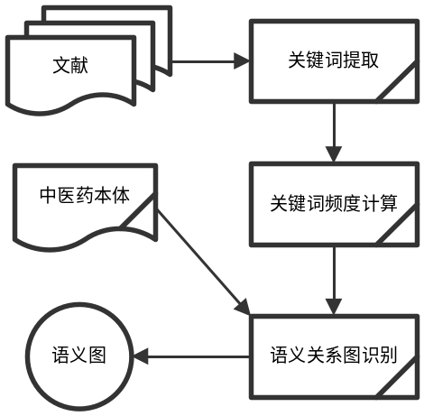
图1 算法的总体流程图
简要描述算法的三个步骤：
- 对目标文献以句子为单位进行中医药关键词的提取。关键词采用向量模型进行存储。另外关键词将保留在句子中的前后位置关系。
- 在关键词向量中寻找高频关键词组。采用关联规则算法的变异算法计算各种关键词组的出现次数，采用支持度作为阈值。
- 利用中医药语义本体知识库，对高频关键词组进行语义关系识别；对不能识别的语义关系，利用知识库进行语义关系预测。最后生成一个语义关系图，关键词为顶点，连接顶点的有向边为其语义关系。

关键词提取
语义图发现算法的第一步是提取出文本中的关键词，这也是大多数文本处理，文本挖掘算法的第一步，也是非常重要的一步，对文本进行准确的分词，是后续算法良好运行的基础。
当前的自动化中文分词算法大致可以分为三类：基于字符串匹配的分词方法、基于理解的分词方法和基于统计的分词方法。基于字符串匹配的分词方法，也称为基于字典的分词方法，其优点是分词准确性较高，其不足是需要一个全面的字典库，另外对新词的发现能力不足。基于理解的分词方法利用句子的句法和语义进行分词，这种方法需要大量的语言知识，汉语的语法非常复杂，词语数量庞大，因此这种方法还有很长的路走。基于统计的方法不需要字典库和语法知识，主要思想是文本中多次同时出现的字有一定的概率是词语，这种方法分词速度快，无需庞大的知识库，可以识别出一些新词，但是目前识别率较低，还有待研究。
本文中的语义图关系发现算法，需要将关键词利用本体知识库中进行识别和预测，识别需要在知识库中存在描述，预测时也需要知道关键词的上位词，因此我们处理的关键词需要在知识库中已经定义。中医药文献特别是中医药古文献的自动化分析处理目前还存在许多困难。中医药文献所带有的一些特点，比如中医药学的概念表达、术语使用甚至语句内容都具有领域性，使得基于语法的自然语言处理方法，在分析处理中医药文献中，效果并不理想。基于上述原因，我们的分词算法采用了基于字典匹配的分词方法。
语义图发现算法处理的关键词需要在知识库中定义，因此我们将知识库中各本体的概念的名称作为关键词提取算法的字典。这样关键词字典的词属于中医药的范畴，因而提取到的关键词也属于中医药范畴，为后续算法提供了比较纯的数据源，提高了语义关系图的质量，减少了无关信息。
在算法的第三步语义识别和预测阶段，关键词数量的增长将极大的增加算法的时间和空间复杂度。因此关键词组内关键词的数量不宜过大。句子是一个相对较小而又有完整语义的单元。句子通常描述一个完整的语义，而句子内部的词语有比较密切关系，表达某种语义关系。比如修饰名词形容词和被修饰的名词之间的关系，谓语两边的名词之间的关系。因此关键词提取以句子为单位进行。
向量模型是文档处理中常用的一种存储结构，其多维性和有序性的特点，可以较好的保存词语在文档中的结构位置。本文中关键词识别结果采用向量模型进行存储，并且保持其在原来句子中的前后位置关系。每个句子用一个向量进行存储。见公式1，关键词向量V，由m个关键词构成。
V= {W₁,W₂ , …, W_{m}} (1)
向量中的关键词是有顺序的，按照关键词在句子中出现的顺序来排列，即保持了关键词在文本中的前后位置。关键词之间的位置关系，可以作为关键词之间是否存在语义关系，及其语义关系重要程度的一种依据。
本文中待处理的文本称为数据源。数据源可以是几篇相关的文献，也可以是一篇文献，或者是文献中的一段文字。数据源最好是一些主题相同的文献，介绍同一类知识的文章，以便更好的计算高频关键词组，这将在第二步的算法中提到。
关键词提取的具体步骤入图2所示：
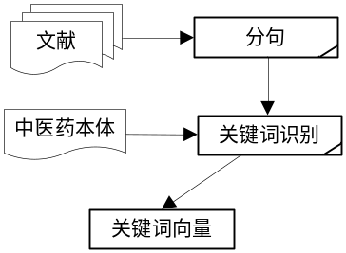
图2 分词算法的流程图
第一步将数据源文献以句子为单位进行分解。第二步以中医药本体概念为字典，对每个句子进行中医药关键词的提取。关键词提取的结果以向量进行存储。
公式2表示数据源进行关键词提取后的结果，集合K是关键词向量V的集合。
K={V₁，V₂，…， V_{n}} (2)
集合K中包含了所有从数据源中提取出来的关键词，后续算法将在其中寻找潜在有价值的语义关系图。
此处所说的有价值的语义关系图的价值是指文献中描述的语义关系，反应了文献语义的语义图才发挥了文献的价值。

高频词的计算
关键词提取完成后，将进行高频关键词组的发现。多次一起出现的词组，其内部存在一定的有价值的语义关系的可能性较大，这是显而易见的。这也是关联规则数据挖掘算法的思想之一，本文高频词计算方法也借鉴了关联规则算法。
出现次数越多的关键词组，其越有可能存在有价值的语义关系（有价值是指文献中论述的语义关系）。据此对各种数量的关键词组进行出现次数的统计。关键词组的出现次数的阈值设为E，当出现次数达到E次，那么该关键词组即为高频关键词组。这个E也就是关联规则查找算法中的支持度。这里不存在一些词语比如副词，连词，介词等多次出现的干扰问题，因为分词程序分词后得到关键词都是中医药范畴的词语。
高频关键词组内的关键词需要保持在关键词向量中的顺序，不过可以在关键词向量中隔开m个词出现。关键词之间的位置关系隐含着词语之间是否存在有价值语义关系的依据，如果两个词的位置相近，那么两者间存在有价值的语义关系的可能性就较大；反之，如果两个词的位置相距较远，那么其两者之间存在有价值的语义关系的可能性就较小。关键词不要求连续出现，可以相隔k个词出现。因为相同语义的关键词组，可能会以不同的形式呈现，比如：“大黄，泻火，凉血”和“大黄，泻火，大黄，凉血”虽然是同一种语义，形成相同的语义图，但是其关键词的数量是不同的，如果在计算关键词出现的阈值的时候，关键词可以隔开1个词的话，那么“大黄，泻火，凉血”就可以算出现了两次。
在一定间隔范围内，关键词对前后位置关系不敏感，也就是说， <W_{i}，W_{j}>和<W_{j}，W_{i}>有等价的语义作用。比如“大黄治疗咽肿”和“咽肿被大黄治疗”在现实世界中的意义是相同的，而且在预测算法将会对两种位置关系的关键词都进行语义关系识别。在一个完备的知识库中，对这两种关系都会进行描述，这样的话，无论<W_{i}，W_{j}>还是<W_{j}，W_{i}>都可以在知识库中获得识别。如果知识库中对这样的语义关系只描述一种，那么在语义识别算法中，对关键词进行正向和反向的识别，即在识别<W_{i}，W_{j}>的同时，也对<W_{j}，W_{i}>进行识别。如果两个关键词的间隔比较远，本文认为其两者之间不存在有价值的语义关系，因此要在一定范围内讨论关键词前后位置关系。
下面将对高频关键词计算进行详细的描述。对于关键词向量集K的V_{i}，设有n个关键词，分别计算V_{i}的各种数量的关键词组在K中的出现次数，如果达到阈值E，则对应的关键词组属于高频关键词组。对两个以上的关键词进行出现次数的计算，从最大的关键词数量开始计算，比如V_{i}有n个关键词，那么从n个关键词开始计算，如果n个关键词属于高频关键词，那么小于n数量的关键词就不必再进行统计，因为他们都属于高频词。高频关键词组中的词，不必前后相邻，可以相隔m个关键词出现。
定义高频关键词集合FK，对关键词向量集合K中的每个向量Vi进行如下步骤的计算：
Step 1：定义变量n，n为向量V_{i}中的关键词个数。
Step 2：在向量V_{i}中，对每组数量n的关键词组，不要求连续可以相隔k个词，首先判断集合FK中是否存在该关键词组。如果存在，或者包含该关键词组的关键词组存在，则不必再进行计算。如果不存在，则进行计算，在其他关键词向量中寻找该关键词组，如果该关键词组出现数量达到阈值E，则将该关键词组加入集合FK中。
Step 3：将n减1。如果n不小于2则转到step2；否则算法完成，集合FK中的便是发现的高频关键词组。

语义关系图识别和预测
接下来是算法最核心的一个步骤，对高频关键词组进行的语义关系图的识别，包括识别和预测语义关系两个步骤，最终将语义关系连成一个语义关系图。

语义本体知识库
语义本体知识库中，本体包含了名称，定义等属性，描述了本体的基本信息。而三元组的<本体a，语义关系，本体b>描述了本体a和本体b之间的语义关系。在此基础上整个知识库中的知识相互关联，整个知识库的知识形成一个语义网络。
对于关键词之间的语义关系，如果已经在知识库中存在描述，通过在知识库中查找可以确定该关系；如果在知识库中还没有描述，那么可以通过知识库中已有的相关的语义关系，对该语义关系类型进行预测。

语义关系识别
如果两个关键词之间关系在知识库中已经存在描述，那么其语义关系可以通过查找直接确定。比如在知识库中存在<大黄，功效，清热>的语义关系，则对于关键词“大黄”和“清热”，可以直接确定大黄与清热之间是功效的语义关系，即大黄有清热的功效，因此大黄和清热之间的语义关系就此识别。
在中医药本体知识库中，有一种语义关系是“正名关系”，即概念的正规名称，相对于正名的是异名，正名和异名是相同事物的不同名称。比如：大黄是正名，其异名包括黄良，火参锦纹等。在中医药中，存在着很多的正名异名现象[10]，正名在语义本体知识库中有更全面的语义关系的描述。将属于异名的中医药概念词转换为正名，然后再进行语义关系的识别，将提高语义关系识别的成功率。
在中医药本体知识库中，还存在一种“上位词”的语义关系，即概念之间的上下级的关系，或者说是父子关系。在此知识库中，父概念之间所拥有的关系，子概念是可以继承的。比如大黄属于阴性要去，对症候上火具有治疗的语义关系。概念的上位词的上位词之间可能也存在语义关系，但是越上层的语义关系，其抽象性越大，对现实的指导意义却越小。
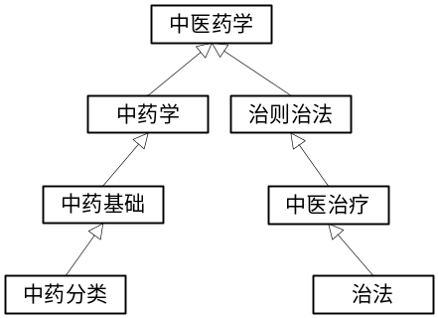
图3 中医药上位词关系举例
利用上述这些特点制定对应的语义关系识别算法。首先直接查找关键词之间的语义关系。如果语义关系查找失败，那么查找概念的逐个层次的上位词之间的语义关系。离关键词越近的上位词，其与其他概念的语义关系越具有指导意义。因此本文将选取离概念词最近的t层以内的上位词之间的语义关系作为关键词之间的语义关系。
接下来介绍语义关系识别的具体步骤。设关键词向量V为包含了n个关键词的向量，W_{i}为关键词，见公式3。
V={W₁,W₂,…,W_{n} } (3)
对于向量中的关键词，W_{i}∈V，W_{j}∈V，i≠j，语义关系识别算法如下：
Step 1： 在语义本体知识库中，查找以W_{i}和W_{j}为本体名称的概念词。如果找到了，算法就此结束。
Step 2：检查W_{i}和W_{j}是否是异名，如W果是异名的话，找到其对应的正名。然后用其正名来进行语义关系的识别，如果知识库中存在其语义关系描述，那么将该语义关系作为W_{i}和W_{j}之间的语义关系，算法就此结束。
Step 3：找到W_{i}和W_{j}的上位词，包括其上位词的上位词，包括追溯到最上层的上位词的全部的上位词。这样得到了W_{i}和W_{j}的上位词集合，在集合中，保留上位词的层级关系。 首先在概念词的直接上位词之间进行语义关系的查找，如果没有找到语义关系，那么向上层的上位词追溯，结合上层的上位词进行查找。不断的查找，不断的加入更上层的上位词，直到找到语义关系，或者到达最上层的上位词，才停下来。
为了得到一个信息丰富的语义关系图，本文对关键词向量V内的所有关键词进行语义关系的识别。即将V中包含的n个关键词进行两两配对（不与自身配对），n个关键词，将产生n*（n-1）/2个词对。然后对这些词对在本体知识库进行语义关系的查找，如果知识库中存在描述，那么识别成功，记录下其语义关系。

语义关系预测
对于没有找到对应语义关系的词对，将进行语义关系预测。位置间隔越小的关键词对，其存在有价值的语义关系的可能性越大。这是因为出现在一个句子中的词语，其位置越近，句子阐述其语义关系的可能性越大。设位置间隔小于m的关键词之间存在语义关系的可能性较大，我们将对位置小于m的关键词对的语义关系进行预测。
经过分析，得到定理1如下：
定理1在知识库中，设R={r_{i}}为本体A和本体B各自所有的下位词（其子概念，相对于上位词）之间的语义关系的集合。当本体A和本体B的下位词，及这些下位词之间的语义关系足够完备时，对于本体a和b，a属于本体A的下位词，b属于本体B的下位词，那么a与b的下位词之间的语义关系r_{i}近似服从概率P(r_{i})。
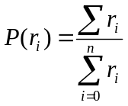 (3)
简单描述下该定理的证明。如果本体A和本体B的所有的下位词的语义关系都在知识库中有描述，然后随机的从本体A的下位词中选择一个词a，同样随机的从B的下位词中选择一个下位词b，那么a和b之间的语义关系的可能性，是服从概率P(r_{i})的。在现实情况下，知识库不可能完全包含所有的下位词之间的语义关系，所以只能说知识库越完备，那么语义关系r_{i}越接近概率P(r_{i})。
在知识库中，词a和词b之间的语义关系有一定的概率是不存在。我们的预测算法中，排除了这一情况，因为我们计算的两个关键词是高频词，我们假定其存在一定的语义关系。
基于以上的分析，我们设计语义关系预测算法。预测算法首先检查两个词的步长是否在阈值m内，然后检查是否已经识别到了语义关系。如果符合条件的关键词对，先找到这两个关键词的上位词，计算上位词的子概念的之间的各种语义关系的数量，然后在此基础上计算各种语义关系的概率。如果两个关键词同属于一个上位词，也是适用于定理1的，在预测的时候，按照不同上位词的情况处理即可。
设关键词对a和b的上位词分别是本体A和B，其位置间隔数小于m，并且其之间的语义关系在本体知识库中识别失败。另设FS（a）为关键词a的上位词的集合；CS（s）表示s的下位词的集合。下面介绍语义关系预测算法的具体步骤。
Step1：找到关键词a和b的各自的上位词的集合，FS（a）和FS（b）。
Step2：统计上位词的所有下位词之间的各种语义关系的数量。设wordSet (a) ={k|k∈CS(s), s∈FS(a)}， wordSet(b)={k|k∈CS(s), s∈FS(b)}。然后将wordSet(a)和wordSet(b)进行笛卡尔积的配对，然后将笛卡尔积的各关键词对进行语义关系语义关系查找，并且统计的各种语义关系的数量。
Step3：根据公式3计算各种语义关系的概率。语义关系r=r的数量/其他语义关系的数量。
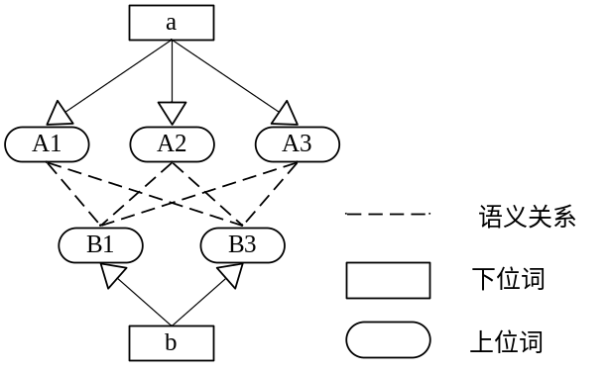
图4 语义关系预测模型图
图4是语义关系预测算法模型图，小写字母是待预测的关键词，大写字母是其对应的上位词，虚线表示语义关系。

语义关系图
当语义预测过程结束后，根据前面的计算结果，将关键词组中的词语用语义关系进行连接，形成语义关系图。该语义关系基于语义识别和语义预测相结合的语义关系图。图4是3个关键词时可能得到的一种结果。
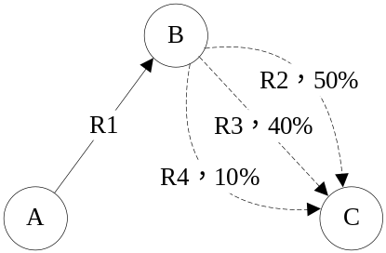
图5语义关系图发现结果示例图
A和B之间的语义关系在知识库中已经描述，用实线表示他们之间的语义关系；B和C之间的语义关系在知识库中未直接描述，因此采用预测算法对语义关系进行了预测，预测到的语义关系用虚线表示，虚线上标明了语义关系的名称，还有语义关系存在的可能性，百分数越大，语义关系存在的可能性越高。
语义关系图可以帮助相关研究人员，快速查看中医药文献中包含的语义关系，预测的语义关系可以帮助研究人员发现新的语义知识。

算法实验

实验环境
中医药语义本体（TCM Semantic Ontology）知识库中记录了中医药本体，及各本体之间的语义关系[6]。本体是现实事物的抽象化描述，并且定义了事物的一些重要属性；本体之间的语义关系表达了概念之间的关联关系，比如父子从属关系，治疗关系，包含关系等。知识库语义关系用标准化的支持推理的RDF，OWL语言来表述，对计算机程序的分析处理有良好的支持。
实验采用的中医药语义本体知识库，以RDF为元数据进行本体的表述，以关系数据库进行数据存储。知识库含了30万的本体概念，我们将这30万本体概念的名称作为关键词字典，对目标文献进行分词的。知识库中定义了56种语义关系类型，这些语义关系包括上位词，下位词，治疗，引起等。知识库中对本体概念之间的语义关系标注数量达到40万。我们以此为知识库，对中医药文献进行语义关系图的发现。
实验程序来用java语义实现。Java可用的开源组件比较多，而且良好支持跨平台运行。实验分词采用MMSeg4j分词程序。MMSeg4j是用 Chih-Hao Tsai 的 MMSeg 算法[5]实现的中文分词程序。MMSeg4j能很好的支持词库的扩展，甚至可以将原有词库进行替换。本实验中，将MMSeg4j的原有词库替换成中医药本体概念的名称组成的词库。
程序对本体的语义关系图发现方法进行了一体化的设计，即关键词的提取，高频关键词的统计，语义关系图的生成设计成一个完成的程序。程序读入数据源以后，直接可以输出相应的语义关系图。提高了效率，使用也比较方便。实验结果中的语义关系图以规范的格式输出，可以采用一些程序组件，将文本格式的结果以图形化的方式更生动的直观的显示。

实验过程及结果
实验对多种不同类型的中医药文献进行了测试，包括中医药的一些古文献和一些现代的文献，按文献的内容又可以分为病案类，药物类，治法类等。
在程序读取前，将待处理的文献转化成文本文件，以便程序读取。高频关键词识别时，关键词的间隔k设为1，即高频关键词组内的词可以相隔一个词出现；预测关键词的距离m设为1，即相隔一个词以内的关键词对将进行语义关系预测。
对实验结果进行检查后，证实该方法可以对中医药文献进行语义关系图发现。下面对实验的其中的两组结果进行分析。
实验结果1：高频关键词组是 “大黄，蓼科，中国，马蹄大黄”，对其进行语义关系识别和预测后得到如下结果：
表1 语义关系识别结果
概念名称 | 概念名称 | 语义关系
大黄 | 蓼科 | 下位词
马蹄大黄 | 大黄 | 异名
马蹄大黄 | 中国 | 生产于
表2 语义关系预测结果
概念名称 | 概念名称 | 语义关系
蓼科 | 中国 | 无
表1中是对关键词组进行语义识别后得到的结果，表示已经在知识库中存在描述的语义关系。可以看到大黄和蓼科之间是下位词关系，马蹄大黄和大黄是异名关系，马蹄大黄生产于中国。表2中是预测算法根据知识库中的已有知识进行的预测。蓼科和中国之间没有预测到对应的语义关系，这是符合我们预期的。大黄和马蹄大黄之间是异名关系，即相同概念的关系，所以我们没有再对大黄和中国，蓼科和马蹄大黄进行语义关系预测，因为马蹄大黄和中国，蓼科和大黄的语义关系知识库中已经存在描述了。
图6是该组关键词的语义关系图。图中带箭头的实线表示识别到的语义关系，箭头的方向是语义关系的方向。
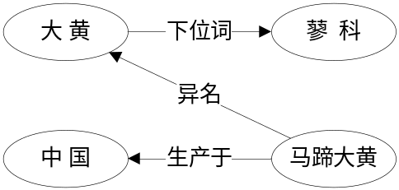
图6语义关系图
实验结果2：高频关键词组 “大黄，清热，解毒，咽肿”，此处将m值设为3，在进行语义关系识别和预测后得到如下结果：
表3 语义关系识别结果
概念名称 | 概念名称 | 语义关系
大黄 | 清热 | 功效
表4 语义关系预测结果
概念名称 | 概念名称 | 语义关系
大黄 | 解毒 | 功效，52%  预防，37%  其他，11%
清热 | 解毒 | 同时发生，31%  概念上相关，41%  先后发生，20%  其他，7%
清热 | 咽肿 | ...的方法，65%  其他，34%
大黄 | 咽肿 | 治疗，76%  其他，24%
解毒 | 咽肿 | 无
从表3可以看到，这组高频关键词中，大黄和清热之间存在着功效的关系，在知识库中已经存在描述。
下面来看预测的情况，表4中大黄的上位词是泻火药，攻下药，蓼科，而解毒的上位词是病症防治，泻火药，攻下药，蓼科和病症防治的下位词之间的语义关系52%的概率是功效，还有37%是预防，这是符合事实的。清热的上位词是寒热治法，其与病症的下位词之间有31%是同时发生的关系，概念上相关的概率是41%，还有20%的概率是先后发生。
最终语义关系图见图7，带箭头的虚线表示预测的语义关系，百分数表示该语义关系存在的可能性：
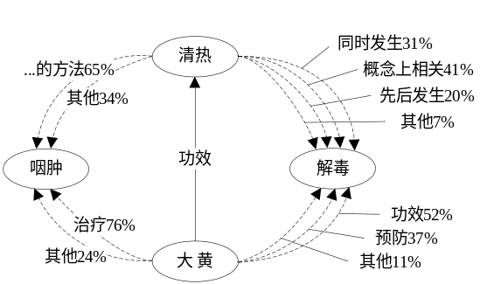
图7语义关系图

总 结
本文提出了一种利用中医药本体知识库对中医药文献进行语义关系图发现的方法。本文的关键词提取采用中医药本体的概念名称作为字典，关键词提取无需依赖语法分析程序。分词后采用类似关联规则的算法进行高频关键词计算。然后利用中医药本体知识库对高频关键词组进行语义关系图的识别和预测。最后本文通过实验对提出的算法进行了验证，结果证实了算法的可行性。
语义关系图能够帮助相关研究人员，对大量文献中的知识进行分类研究，并且发现新的知识。
本文提出的语义关系图发现方法，并不仅限于中医药领域，如果有对应的领域本体知识库，可以适用于各种领域。
本文提出的语义关系图的发现方法，是一种初步的探索，还有很多需要深入探索的方面。比如在关键词的提取部分，结合基于统计的方法和一些额外的词库，对新词进行发现，在语义关系预测部分，结合语法进行语义关系类型的预测。

参考文献

［1］ T.Berners-Lee，J.Hendler，O.Lassila. The Semantic Web. Scientific American, 2001
［2］ N.Shadbolt, T. Berners-Lee, W. Hall. The Semantic Web Revised. IEEE Intelligent Systems, 2006, 21(3):96-101
［3］ Hotho, A., Nürnberger, A., and Paaß, G. (2005). A Brief Survey of Text Mining.LDV-Forum, 20(1):19–62.
［4］ R. Agrawal; T. Imielinski; A. Swami: Mining Association Rules Between Sets of Items in Large Databases", SIGMOD Conference 1993: 207-216
［5］ Tsai, C. H. (2000). MMSEG: A word identification system for Mandarin Chinese text based on two variants of the maximum matching algorithm.
［6］ Chen HJ, Wu ZH, Semantic Web Model, Methodology and Applications. Springer-Verlag GmbH, 2008
［7］ G. Salton, A. Wong, A vector space model for automatic indexing. Communications of the ACM, 18(11):613-620, 1975.
［8］ Leskovec, J., Grobelnik, M., & Milic-Frayling, N. (2004). Learning sub-structures of document semantic graphs for document summarization. In KDD 2004 Workshop on Link Analysis and Group Detection (LinkKDD), Seattle, Washington.
［9］Xiaogang Zhang, Huajun Chen. Ontology Based Semantic Relation Verification for TCM Semantic Grid: ChinaGrid Annual Conference [C], 2009. ChinaGrid '09. Fourth, 185 – 191.
［10］何前锋, 尹爱宁, 刘静等 中医药同异名现象与标准研究[J]. 中国中医药信息杂志 , 2008,(S1)

陶金火 taojinhuo@gmail.com 13906509775
陈华钧 huajunsir@gmail.com 13958093536
胡雪琴 huxq@mail.cintcm.ac.cn

